ĐẠI HỌC QUỐC GIA TP.HCM

TRƯỜNG ĐẠI HỌC CÔNG NGHỆ THÔNG TIN

**BÁO CÁO ĐỒ ÁN LẬP TRÌNH TRỰC QUAN**

**ĐỒ ÁN QUẢN LÍ BÁN HÀNG**

**SALES MANAGEMENT TOOL**

**Giáo viên hướng dẫn:** Huỳnh Tuấn Anh

**Thành viên nhóm:**

Thẩm Minh Đức 18520624

Đặng Ngọc Duy 18520655

Nguyễn Thành Đạt 18520579

Nguyễn Thành Đạt 18520578

# CHƯƠNG 1: HIỆN TRẠNG VÀ YÊU CẦU THỰC TẾ

## 1.1 Hiện trạng và đặt vấn đề

Trong những năm gần đây, sự chuyển biến rõ rệt của nền kinh tế đã trực tiếp thay đổi thị trường. Việc quản lí một cửa hàng từ mặt hàng, nhân viên, cho tới lợi nhuận đã không thể thực hiện bằng tay. Quá nhiều sai số làm các chủ cửa hàng gặp rất nhiều khó khăn. Vì vậy nhóm đã họp lại và đồng ý phát triển phần mềm quản lí bán hàng.

# 1.2 Phương hướng giải quyết

Mặc dù trên thị trường phần mềm đã xuất hiện nhiều phần mềm quản lí, nhưng nhận thấy chúng đều phức tạp, cầu kì, không thân thiện với người dùng. Nhóm tự tin phần mềm quản lí mà nhóm phát triển sẽ mang thiên hướng đơn giản, dễ tiếp cận, phù hợp với mọi ngành hàng và đối tượng.

# Chương 2: Phân tích yêu cầu phần mềm và mô hình hóa

## Yêu cầu phần mềm

### 2.1.1Yêu cầu chức năng

* Bảng tổng hợp và định dạng các yêu cầu:

|  |  |
| --- | --- |
| Định danh | Mô tả yêu cầu |
| Đăng nhập | Người dùng đăng nhập bằng tài khoản để có thể sử dụng chương trình |
| Đăng kí | Người dùng nhập thông tin để đăng kí tạo tài khoản |
| Thêm khách hàng/ nhân viên/ sản phẩm/ hóa đơn | Thêm các thông tin của khách hàng/ nhân viên/ sản phẩm/ hóa đơn vào cơ sở dữ liệu |
| Sửa thông tin | Sửa thông tin sai của đối tượng trong cơ sở dữ liệu |
| Xóa thông tin | Xóa thông tin không cần thiết trong cơ sở dữ liệu |
| Tra cứu thông tin | Tra cứu thông tin của đối tượng |
| Tra cứu CTHD | Tra cứu thông tin chi tiết của hóa đơn bao gồm số hóa đơn, mã khách hàng,… |
| Biểu đồ doanh số | Hiển thị doanh số bán hàng dưới dạng biểu đồ để người dùng tiện theo dõi |

### 2.1.2 Bảng FURPS

|  |  |
| --- | --- |
| Tiêu chí chất lượng | Mô tả |
| Functionality | Hệ thống hướng tới nhiều người dùng cùng lúc |
| Usability | Cung cấp tài liệu hướng dẫn  Giao |
| Reliability | Hệ thống được thiết kế kỹ càng, hạn chế các trường hợp crash, tránh mất dữ liệu |
| Performance | Thông tin được tra cứu nhanh hơn, hiệu quả hơn vì các thông tin được tập trung lại tại một giao diện |
| Supportability | Thiết kế đơn giản, nhiều hướng để phát triển lên cao hơn  Database được thiết kế cơ bản, dễ tương tác và nâng cấp |

### 

## 2.2 Mô hình hóa

### Các trường hợp sử dụng thông thường

**Lập hóa đơn** cho các sản phẩm đã được bán, trong đó bao gốm trị giá sản phẩm, số lượng, mã khách hàng và mã nhân viên.

Mã NV

Thông tin

Mã KH

Login

Trị giá

Thông tin

Số lượng

**Lập biểu đồ** thể hiện doanh số một cách trực quan, giúp người dùng tiện theo dõi, quan sát

### Mô hình thực thể mối quan hệ

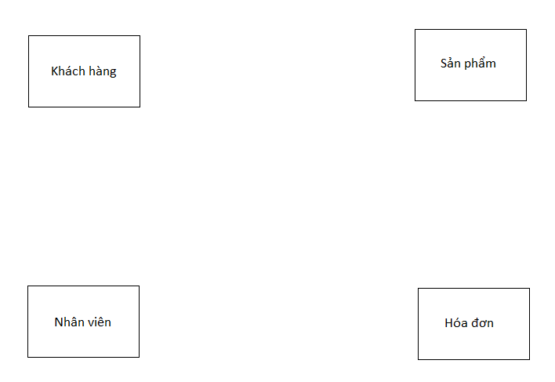

(1,n)

(1,1)

(0,n)

(1,1)

(1,n)

CTHD

# Chương 3: Thiết kế

# 3.1. Thiết kế kiến trúc phần mềm

Mô hình 3-layer gồm có 3 phần chính :

**– Presentation Layer (GUI) :** Lớp này có nhiệm vụ chính giao tiếp với người dùng. Nó gồm các thành phần giao diện ( win form, web form,…) và thực hiện các công việc như nhập liệu, hiển thị dữ liêu, kiểm tra tính đúng đắn dữ liệu trước khi gọi lớp Business Logic Layer (BLL).

**– Business Logic Layer (BLL)**: Layer này phân ra 2 thành nhiệm vụ : Đây là nơi đáp ứng các yêu cầu thao tác dữ liệu của GUI layer, xử lý chính nguồn dữ liệu từ Presentation Layer trước khi truyền xuống Data Access Layer và lưu xuống hệ quản trị CSDL.

Đây còn là nơi kiểm tra các ràng buộc, tính toàn vẹn và hợp lệ dữ liệu, thực hiện tính toán và xử lý các yêu cầu nghiệp vụ, trước khi trả kết quả về Presentation Layer.

**– Data Access Layer (DAL) :** Lớp này có chức năng giao tiếp với hệ quản trị CSDL như thực hiện các công việc liên quan đến lưu trữ và truy vấn dữ liệu ( tìm kiếm, thêm, xóa, sửa,…).

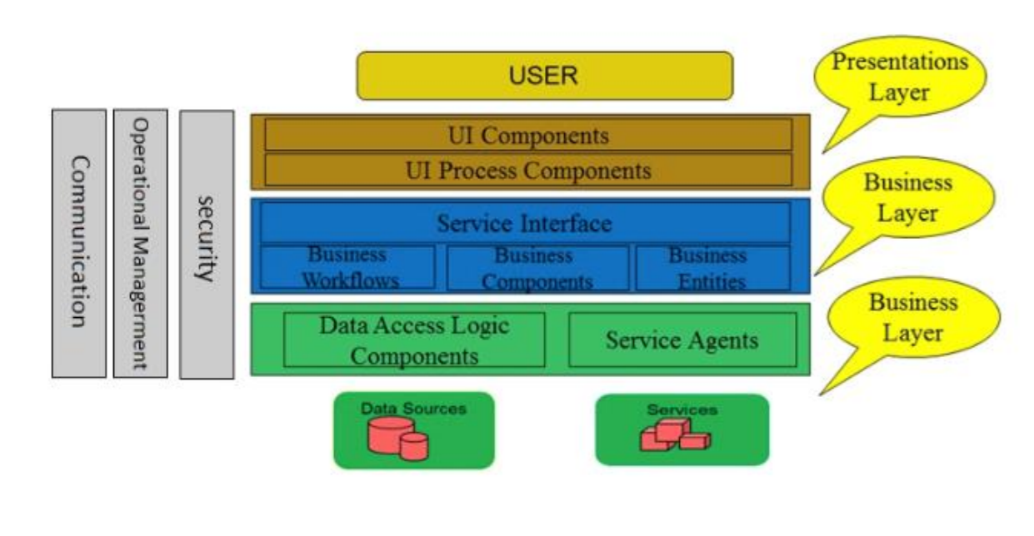

## 3.2 Thiết kế dữ liệu

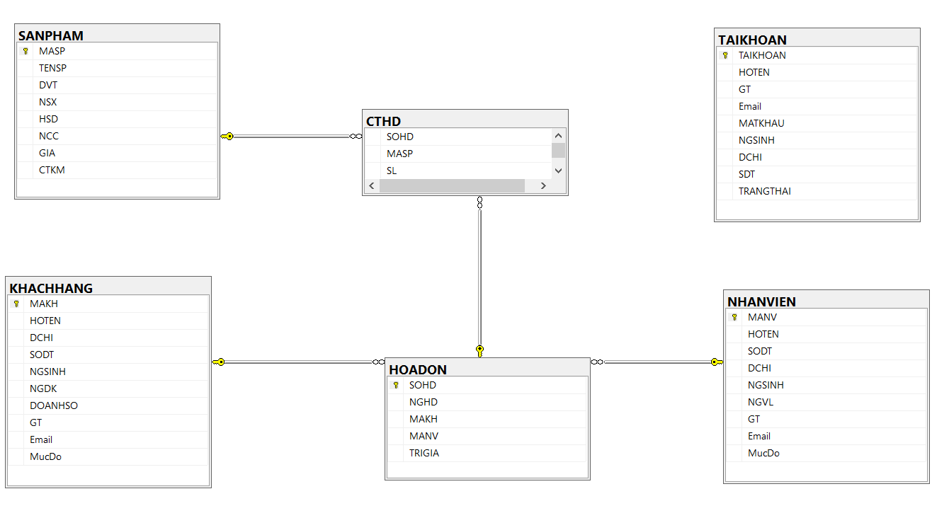**Thiết kế dữ liệu**

**SANPHAM**(MASP, TENSP, DVT, NSX, HSD, NCC, GIA, CTKM)

**KHACHHANG**(MAKH, HOTEN, DCHI, SODT, NGSINH, NGDK, DOANHSO, GT, EMAIL, MUCDO)

**HOADON**(SOHD, NGHD, MAKH, MANV, TRIGIA)

**TAIKHOAN**(TAIKHOAN, HOTEN, GT, EMAIL, MATKHAU, NGSINH, DCHI, SDT, TRANGTHAI)

**NHANVIEN**(MANV, HOTEN, SODT, DCHI, NGSINH, NGVL, GT, EMAIL, MUCDO)

**CTHD**(SOHD, MASP, SL)

## 3.3 Thiết kế giao diện và thành phần xử lí của giao diện

## 3.3.1 Tổng thể về giao diện hệ thống

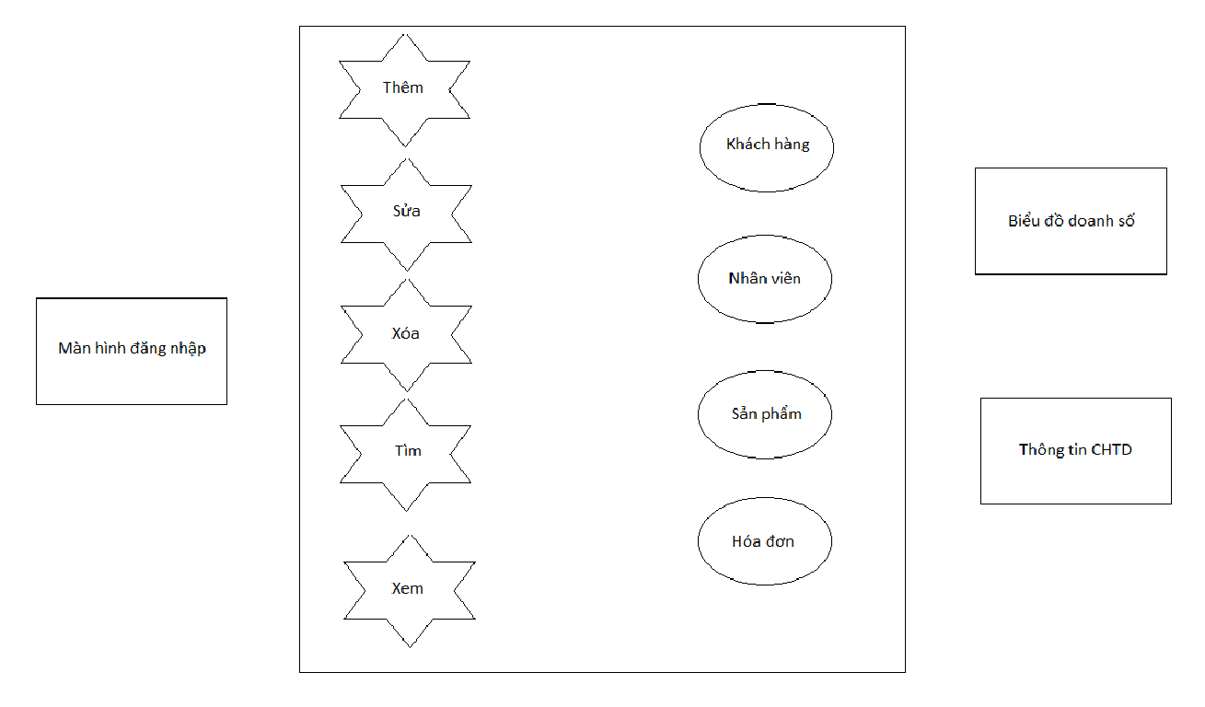

Màn hình chính được thiết kế dễ nhìn, thân thiện với người dùng, với các 5 nút chức năng chính:

1. Nút THÊM: Thêm thông tin của các thực thể vào cơ sở dữ liệu.
2. Nút SỬA: Sửa các thông tin bị sai của thực thể trong cơ sở dữ liệu.
3. Nút XÓA: Xóa dữ liệu từ trong cơ sở dữ liệu.
4. Nút TÌM: Tìm thông tin thực thể.
5. Nút XEM: Xem toàn bộ danh sách các thực thể.

### 3.2.2 Giao diện đăng nhập

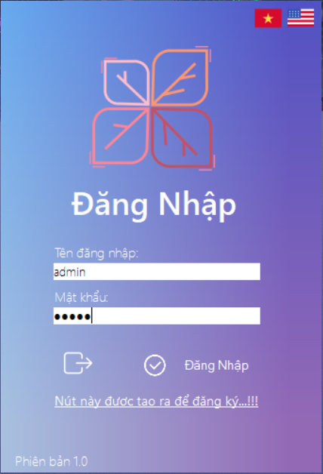

### 3.2.3 Giao diện chính

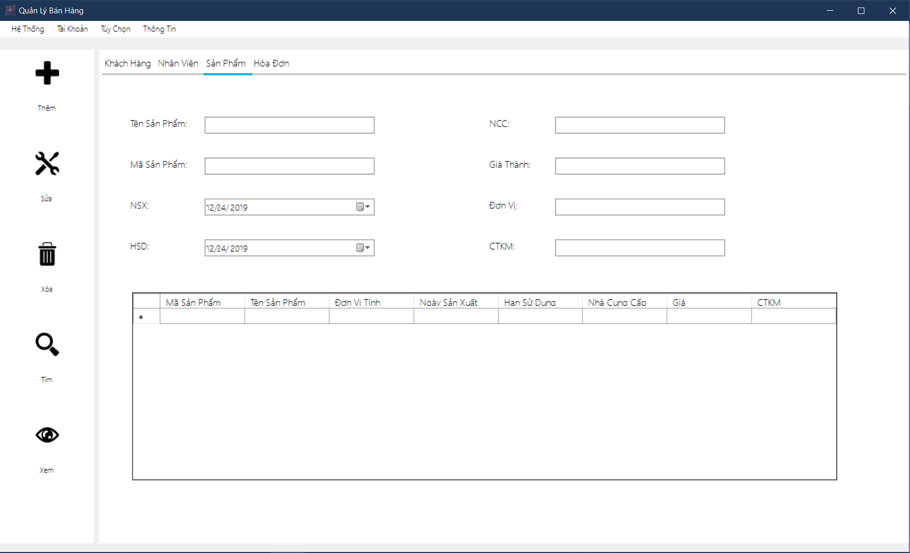

# Chương 4: Cài đặt phần mềm

## 4.1 Tổng quan về công nghệ sử dụng

### 4.1.1 Ngôn ngữ lập trình C#

C# là một ngôn ngữ cấp cao và thuần hướng đối tượng, hỗ trợ rất mạnh trong việc xây dựng các ứng dụng trên môi trường Windows. Đối với những lập trình viên đã từng sử dụng qua C, C++, hoặc Java, việc nắm bắt và sử dụng C# một cách hiệu quả là khá dễ dàng và tốn ít thời gian.

Mã nguồn được viết bằng ngôn ngữ C# sẽ được dịch sang một ngôn ngữ tầm trung( Intermediate Language) phù hợp với các đặc tả của Common Language Infrastructure (CLI), và được lưu trữ trong các tập tin thực thi( thường có đuôi .exe hay .dll).

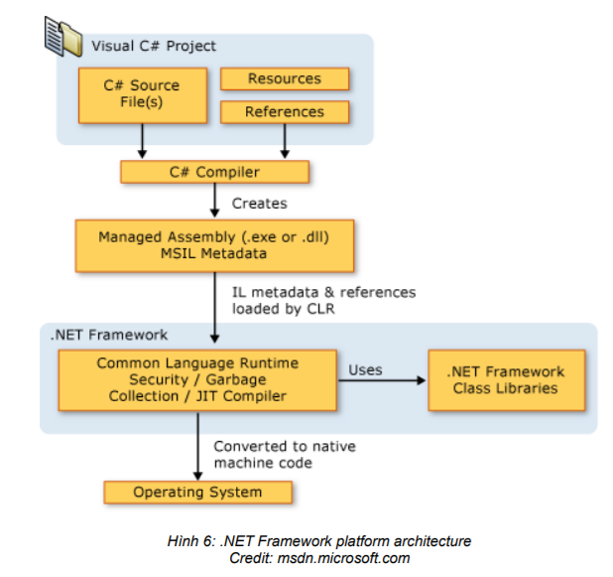

### 4.1.2. MySQL

MySQL là hệ quản trị cơ sở dữ liệu tự do nguồn mở phổ biến nhất thế giới và được các nhà phát triển rất ưa chuộng trong quá trình phát triển ứng dụng. Vì MySQL là cơ sở dữ liệu tốc độ cao, ổn định và dễ sử dụng, có tính khả chuyển, hoạt động trên nhiều hệ điều hành cung cấp một hệ thống lớn các hàm tiện ích rất mạnh. Với tốc độ và tính bảo mật cao, MySQL rất thích hợp cho các ứng dụng có truy cập CSDL trên internet. Người dùng có thể tải về MySQL miễn phí từ trang chủ. MySQL có nhiều phiên bản cho các hệ điều hành khác nhau: phiên bản Win32 cho các hệ điều hành dòng Windows, Linux, Mac OS X, Unix, FreeBSD, NetBSD, Novell NetWare, SGI Irix, Solaris, SunOS,.. MySQL là một trong những ví dụ rất cơ bản về Hệ Quản trị Cơ sở dữ liệu quan hệ sử dụng Ngôn ngữ truy vấn có cấu trúc (SQL).

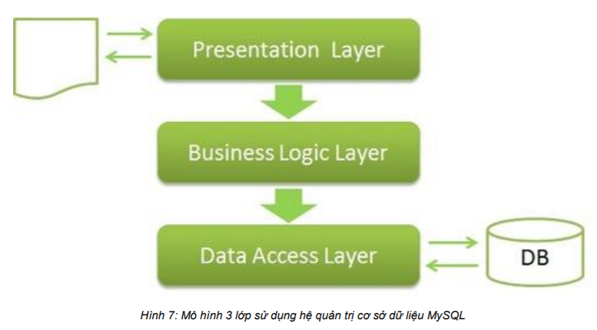

Chương trình được thiết kế theo mô hình 3 lớp: DAO, BUS, GUI

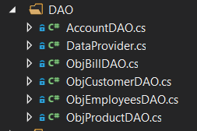 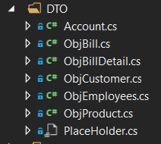 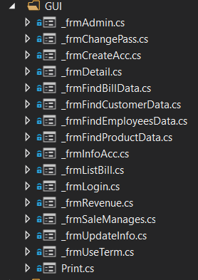

# Chương 5: Chạy kiểm thử

Chương trình QLBH được kiểm tra cùng lúc với quá trình phát triển theo mô hình 3 lớp, tức là khi phát triển xong lớp nào, nhóm đều chạy kiểm tra, sửa chữa các sai sót, dò lỗi hiện hành và tránh các lỗi phát sinh trong quá trình sau này.

# Chương 6: Tổng kết

## 6.1 Tổng kết

Phần mềm bước đầu đã được phát triển đi đúng theo dự tính và kế hoạch. Tuy gặp khá nhiều khó khăn trong vấn đề tiếp cận với công nghệ lập trình mới, nhóm vẫn đảm bảo được các tiến độ làm việc do đã đặt ra.

## 6.2 Nhận xét đánh giá

Trong thời gian phát triển, nhóm đã vượt qua nhiều thử thách nhất định, đồng thời tích lũy cho bản thân nhiều kiến thức cũng như kinh nghiệm cần thiết. Phần mềm tuy vậy vẫn còn nhiều thiếu sót, có thể cải tiền nhằm nâng cao chất lượng phục vụ và trải nghiệm người dùng:

* Cải thiện giao diện người dùng.
* Cài đặt và hoàn thiện nhiều tính năng nâng cao.
* Mở rộng dữ liệu trong database hoặc nhắm đến việc sử dụng điện toán đám mây.

## 6.3 Phân công

|  |  |
| --- | --- |
| **Công viêc** | **Phân công** |
| Lên kế hoạch, triển khai ý tưởng. Thống nhất các thành viên | Duy, Đức, Đạt 78 |
| Thiết kế khung giao diện | Duy, Đạt 79 |
| Thiết kế giao diện cụ thể | Duy |
| Thiết kế cơ sở dữ liệu, cài đặt và kiểm thử các function, procedure | Đức, Duy, Đạt 78, Đạt 79 |
| Cài đặt chức năng phần mềm | Duy, Đức |
| Viết báo cáo quay video demo | Đạt 79, Duy, Đạt 78 |

|  |  |
| --- | --- |
| **Báo cáo và tiến độ sản phẩm** | **Tiến độ sản phẩm** |
| **Ngày 3 tháng 10 năm 2019** | Lên kế hoạch và định hướng đồ án |
| **Ngày 15 tháng 11 năm 2019** | Hoàn thành màn hình đăng nhập, màn hình chính  Xây dựng database |
| **Ngày 12 tháng 12 năm 2019** | Phát triển thêm nhiều chức năng  Kết nối database  Đóng gói phần mềm |
| **Ngày 20 tháng 12 năm 2019** | Viết báo cáo và hoàn thiện đồ án |

Contents

CHƯƠNG 1: HIỆN TRẠNG VÀ YÊU CẦU THỰC TẾ 2

1.1 Hiện trạng và đặt vấn đề 2

1.2 Phương hướng giải quyết 2

Chương 2: Phân tích yêu cầu phần mềm và mô hình hóa 2

2.1 Yêu cầu phần mềm 2

2.1.1Yêu cầu chức năng 2

2.1.2 Bảng FURPS 3

2.2 Mô hình hóa 3

2.1.1 Các trường hợp sử dụng thông thường 3

2.1.2 Mô hình thực thể mối quan hệ 4

Chương 3: Thiết kế 5

3.1. Thiết kế kiến trúc phần mềm 5

3.2 Thiết kế dữ liệu 6

3.3 Thiết kế giao diện và thành phần xử lí của giao diện 7

3.3.1 Tổng thể về giao diện hệ thống 7

3.2.2 Giao diện đăng nhập 8

3.2.3 Giao diện chính 8

Chương 4: Cài đặt phần mềm 9

4.1 Tổng quan về công nghệ sử dụng 9

4.1.1 Ngôn ngữ lập trình C# 9

4.1.2. MySQL 10

Chương 5: Chạy kiểm thử 11

Chương 6: Tổng kết 11

6.1 Tổng kết 11

6.2 Nhận xét đánh giá 11

6.3 Phân công 11

Tài liệu tham khảo 14

# Tài liệu tham khảo

<https://www.youtube.com/watch?v=ek9FAXvTqGs&t=1466s>

<https://www.c-sharpcorner.com/UploadFile/cb1429/3-layer-architecture-in-Asp-Net/>

<http://www.mbmproject.com/blog/programming-help/visual-studio-add-custom-control-dll-to-toolbox>

StackOverflow

Google và các nguồn khác